广东省教育厅

广东省教育厅转发教育部办公厅关于组织开展2023年度高等学校实验室
安全检查工作的通知
各地级以上市教育局，普通高校，省属中职学校，广东实验中学、华南师范大学附属中学，省外高校在粤办学机构：
现将《教育部办公厅关于组织开展2023年度高等学校实验室安全检查工作的通知》（教科信厅函〔2023〕8号）转发你们，并提出如下要求，请一并抓好落实。

、从严从细开展自查自纠和问题整改
今年是贯彻落实党的二十大精神的开局之年，各级各类学校要提高政治站位，强化安全红线意识，认真按照通知要求，制定安全检查和专项整治实施方案，参照《高等学校实验室安全检查项目表（2023年）》（附件2），对各类科研、教学实验室（实训室）和相关场所开展自查自纠，建立安全隐患台账，对隐患及时整改，短期内无法整改的问题要制定整改方案，明确整改责任人和完成时限。要求所有隐患整改做到闭环管理，整改不到位坚决不销账，发现的隐患务必今年整改完成。

1

、务必按时上报自查工作总结报告
请各高校（含部属、省属、市属，部属高校报教育部的同时报省教育厅，下同）、各地级以上市教育局分别将《高等学校实验室安全自查自纠报告》、《地方教育行政部门安全自查工作总结》，由高校、市教育局主要负责人审核签字并加盖单位公章，于4月20日前将PDF格式和WO皿格式电子版报送省教育厅（政务邮箱：gaojiaobu@gdedu.gov.cn'文件名分别命名为“高校名称+实验室安金自查自纠报告"、“教育局名称+安金自查工作总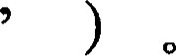相关总结报告模板下载网址 http ://www.cutech.edu/cn/cn/index.htm。

、做好迎接现场检查抽查准备
教育部、省教育厅将于5月、6月组织现场检查抽查，重点检查易燃、易爆、易制毒、剧毒化学品安全及生物安全隐患排查与整改工作。近年发生过安全事故、前期排查中发现过重大安全隐患、自查自纠未达到要求、上级检查整改不到位、去年问题整改未清零的高校将被列为重点检查对象。现场检查发现问题的高校，完成全部整改工作后，向省教育厅提交《高校实验室安全整改总结报告》，截止日期为9月20日。

四、其他事项
- .全省各类中职学校、中学参照本通知组织开展实验室（实训室）安全检查工作，相关检查项目、总结报告格式参照高校实验室（实训室）扰行。
，
覆1 2
- ·全省高校、省属中职学校、广东实验中学、华南师范大学附属中学、省外高校在粤办学机构的实验室安全自查自纠报告直接报送省教育厅。
3，各地级以上市教育局参照本通知要求，负责组织所属高校、中职学校、中学开展实验室（实训室）安全检查工作，并进行现场检查抽查。安全自查工作总结以市为单位报送省教育厅。
附件：1 .教育部办公厅关于组织开展2023年度高等学校实
验室安全检查工作的通知
2 ·高等学校实验室安全检查项目表 （2023年）
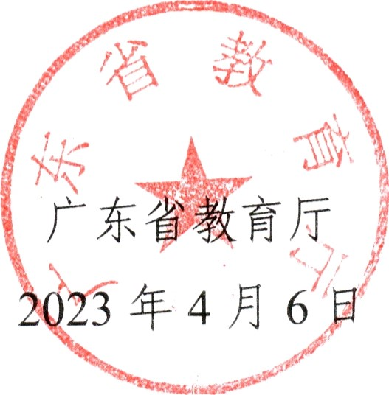
（联系人：陈亮、杜武广，电话： 020· 87606435）
3
公开方式：依申请公开校对人：杜武广
4

